Die Büchermaus kommt ins Haus

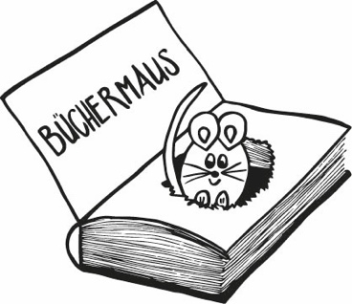

Mittwoch, 19. November 2025
9.30 – 10.00 Uhr
Bibliothek Wolhusen

Für Kinder von 1 bis 3 Jahren und eine erwachsene Begleitperson wird eine kurze Geschichte erzählt und mit Versen und Liedern dazu gespielt.

